Liceul Tehnologic T.F.,,Anghel Saligny”- Simeria

Structura: Şcoala Gimnazială ,,Sigismund Toduţă”

Profesor, Cosma Teodora

**Lucrare scrisă semestrială la matematică, semestrul al II - lea, an şcolar: 2018 - 2019**

Data.................... Clasa a V-a D **R.1.** Numele ...........................................................

Se acordă 1 punct din oficiu.

**Subiectul I.** (4 puncte)

**2p - 1.** Încercuiți răspunsul corect, la exercițiile de mai jos, privind cele trei figuri date:

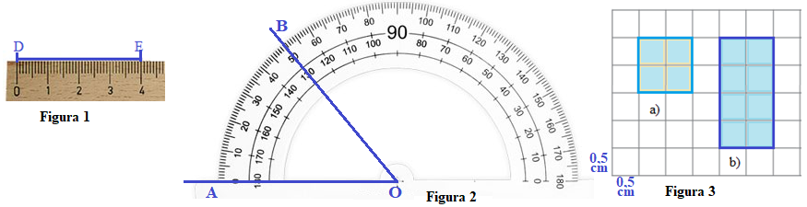

a) Segmentul [DE] din figura 1 are lungimea egală cu: A) 2 cm; B) 5 cm; C) 3 cm; D) 4 cm;

b) Unghiul < AOB din figura 2 are măsura egală cu: A) 30°; B) 40°; C) 50°; D) 60°;

c) Perimetrul pătratului din figura 3a este egal cu: A) 4 cm; B) 8 cm; C) 12 cm; D) 10 cm;

d) Aria dreptunghiului din figura 3b este egală cu: A) 1 ; B) 2 ; D) 3 ; D) 4.

**1p - 2.** a) Aflați cât costă un caiet știind că 10 caiete, de același tip, costă 12,50 lei.

b) Ce preț au 10 creioane, de același tip, dacă un creion costă 1,75 lei.

**1p - 3.** Reprezentați simetrica figurii date, față de axa de simetrie d, mai jos:

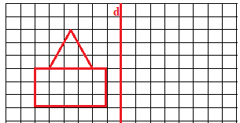

**Subiectul al II-lea.** (5 puncte) Completaţi spaţiile punctate cu răspunsul potrivit:

**1p - 1.** a) Unitatea principală de măsură pentru lungime este .............................; multiplii săi sunt: ..............................

.........................................................., iar submultiplii săi sunt: ...............................................................

b) 0,3 = ...........................  = .................................. .

**1p - 2.** Efectuați: .

**1p - 3.** Calculați: 64°40’: 2 – 6°30’.

**1p - 4.** Diferența dintre două numere este 24,96. Determinați numerele știind că unul dintre ele este de 7 ori

mai mare decât celălalt.

**1p - 5.** Se consideră un segment AB, punctul  mijlocul segmentului AB, punctul  mijlocul segmentului

**,** punctul  mijlocul segmentului **,** punctul  mijlocul segmentului **,** punctul 

mijlocul segmentului . Fără a efectua calculele,arătați că 

**Notă:**  Toate subiectele sunt obligatorii. Timpul de lucru este de 50 minute.

Liceul Tehnologic T.F.,,Anghel Saligny”- Simeria

Structura: Şcoala Gimnazială ,,Sigismund Toduţă”

Profesor, Cosma Teodora

**Lucrare scrisă semestrială la matematică, semestrul al II - lea, an şcolar: 2018 - 2019**

Data.................... Clasa a V-a D **R.2.** Numele ...........................................................

Se acordă 1 punct din oficiu.

**Subiectul I.** (4 puncte)

**2p - 1.** Încercuiți răspunsul corect, la exercițiile de mai jos, privind cele trei figuri date: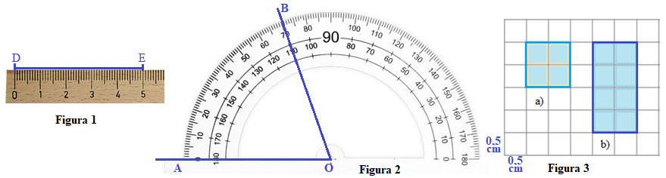

a) Segmentul [DE] din figura 1 are lungimea egală cu: A) 2 cm; B) 5 cm; C) 3 cm; D) 4 cm;

b) Unghiul < AOB din figura 2 are măsura egală cu: A) 50°; B) 40°; C) 60°; D) 70°;

c) Perimetrul dreptunghiului din figura 3b este egal cu: A) 4 cm; B) 5 cm; C) 6 cm; D) 8 cm;

d) Aria pătratului din figura 3a este egală cu: A) 1 ; B) 2 ; D) 3 ; D) 4.

**1p - 2.** a) Aflați cât costă un caiet știind că 10 caiete, de același tip, costă 14,50 lei.

b) Ce preț au 10 creioane, de același tip, dacă un creion costă 1,25 lei.

**1p - 3.** Reprezentați simetrica figurii date, față de axa de simetrie d, mai jos:

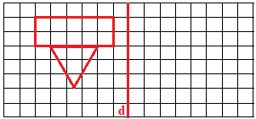

**Subiectul al II-lea.** (5 puncte) Completaţi spaţiile punctate cu răspunsul potrivit:

**1p - 1.** a) Unitatea principală de măsură pentru arie este .............................; multiplii săi sunt: ...................................

.........................................................., iar submultiplii săi sunt: ...............................................................

b) 2,5 m = ........................... cm = ..................................hm.

**1p - 2.** Efectuați: .

**1p - 3.** Calculați: 68°40’: 2 – 5°30’.

**1p - 4.** Diferența dintre două numere este 30,72. Determinați numerele știind că unul dintre ele este de 7 ori

mai mare decât celălalt.

**1p - 5.** Se consideră un segment AB, punctul  mijlocul segmentului AB, punctul  mijlocul segmentului

**,** punctul  mijlocul segmentului **,** punctul  mijlocul segmentului **,** punctul 

mijlocul segmentului , punctul  mijlocul segmentului ****. Fără a efectua calculele,arătați că



**Notă:**  Toate subiectele sunt obligatorii. Timpul de lucru este de 50 minute.